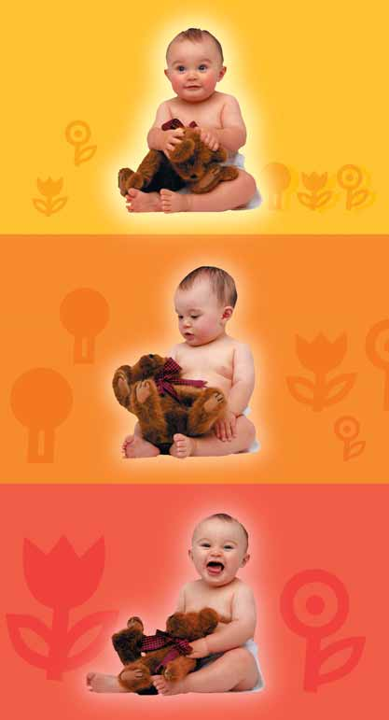

問合わせ先

オーストラリア首都特別地域

ACT

予防接種照会ライン

(Inquiry Line)

(02) 6205 2300

ニューサウスウェールズ州

お近くの公衆衛生局にお問合わせください

(電話帳の「健康」の欄をご覧ください)

北部準州

予

(08) 8922 8044

クイーンズランド州

(07) 3234 1500

防

南オーストラリア州

南オーストラリア州予防接種調整局

(Immunisation Coordination Unit)

(08) 8226 7177

接

  SA(24 |  | 時間 | ) | 子育てヘルプ・ライン
  (Parent Help-Line)
  ( | 青少年の健康 |  |  |  | )
  1300 364 100
  種

タスマニア州

(03) 6222 7724

または

1800 671 738

ビクトリア州

1300 882 008

西オーストラリア州

(08) 9321 1312

本パンフレットをご希望の場合は、予防接種プログラム

(Immunise Australia)

のインフォメーションライン

(

1800 671 811

)

にお電話ください。




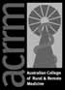




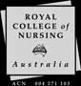





Understanding Childhood

i

M M U N i S AT

i

O N

is proudly endorsed by

Royal Australasian

Australian Divisions of

College of Physicians

General Practice

Australian Early Childhood

Association Inc

Australian Institute of

Environmental Health

Deafness Foundation

Federation of Ethnic

Communities’ Councils

of Australia

Post-Polio Network

(NSW) Inc

Rotary International

National Aboriginal

Community Controlled

Health Organisation



An Australian, State and Territory

Governments Initiative

予

防

接

種

Understanding Childhood

i

M M U N i S AT

i

O N

オーストラリア全国予防接種プログラム

(2005

年

11

月

1日より実施

)

国庫負担の予防接種スケジュール

(0

～

4歳

)

予防接種の対象となる

年齢

年齢

予防接種の対象となる

疾患

誕生

誕生

•

B型肝炎

お子さんが予防接種を受けたものには

印をつけましょう。

2

  2
  ヵ月
  ヵ月
  •
  •
  •
  •
  •
  ジフテリア-破傷風-百日咳
  B | 型肝炎
  B | 型インフルエンザ菌 | (Hib) | 感染症
  ポリオ
  肺炎球菌感染症

4

  4
  6
  ヵ月
  ヵ月
  •
  •
  •
  •
  •
  ジフテリア-破傷風-百日咳
  B  B  ポリオ | 型肝炎  型インフルエンザ菌 | (Hib) | 感染症
  肺炎球菌感染症

  6 | ヵ月  ヵ月
  12
  •
  •
  •
  •
  •
  ジフテリア-破傷風-百日咳
  B  B |  | 型肝炎  型インフルエンザ菌 | ( | もしくは | 12 | ヵ月に実施  感染症  (Hib) | )
  (  ポリオ | 特定のワクチンタイプの場合に実施 |  |  |  |  |  |  | )
  肺炎球菌感染症

  12
  18
  ヵ月
  ヵ月
  •
  •
  •
  •
  B  B | 型肝炎  型インフルエンザ菌 | ( | もしくは | 6 | ヵ月に実施  感染症  (Hib) | )
  麻疹-おたふく風邪-風疹
  C | 群髄膜炎菌感染症

18

ヵ月

ヵ月

•

水痘

4

4

歳

歳

•

•

•

ジフテリア-破傷風-百日咳

麻疹-おたふく風邪-風疹

ポリオ

*注：北部準州、西オーストラリア州、南オーストラリア州、クイーンズランド州に居住するアボリジニ

およびトレス海峡島しょ民の児童は、上記以外のワクチン接種を政府の費用負担で受けること

ができます。詳しくは、第

3

節の

43

ページを参照ください。

予防接種の詳細については、予防接種プログラム

(Immunise Australia)

の

ウェブサイト(http://immunise.health.gov.au

)をご覧いただくか、

同インフォメーション・ライン(

1800 671 811

)にお電話ください。

オーストラリア小児予防接種記録簿

(Australian Childhood Immunisation Register)

の詳細については、

予防記録接種簿

(Immunisation Register)

のウェブサイト(www.medicareaustralia.gov.au

)を

ご覧いただくか、

1800 653 809

にお電話ください。

B

型肝炎 -

伝染力の高いウイルスが、主として

慢性キャリアの

4

人に約1

人が、肝硬変または

15

人に約

1

人から

100人に

1

人の確率で、痛み

血液、性的接触によって、あるいは母親から新

肝癌を発症します。

と発熱がみられます。アナフィラキシー(突然で

生児へと伝播し、急性肝炎が生じるか、慢性の

深刻なアレルギー反応で、深刻な血圧低下に

ウイルスキャリアとなります。

至ります)が、

60

万人に約

1

人の確率で生じま

す。

Hib

-

伝染力の高い菌が飛沫によって伝播し、

髄膜炎患者の

20

人に約1人が死亡し、残る

20

人に約1人が不快感または局所炎症をきた

髄膜炎、喉頭蓋炎(気道閉塞)、敗血症、骨髄

4

人に

1

人が永続的な脳障害または神経障

します。

50

人に約1人が発熱をきたします。

炎(骨の感染症)を引き起こします。

害をきたします。

喉頭蓋炎患者の

100

人に約1人が死亡しま

す。

麻疹 -

非常に伝染力の強いウイルスが飛沫に

麻疹患者の

25

人に1人が肺炎を、

2,000

人に

10

人に約1人が不快感、局所炎症、または発

よって伝播し、発熱、咳、発疹を引き起こしま

1人が脳炎(脳の炎症)を発症します。

熱をきたします。

100

人に約1人が非感染性に

す。

脳炎を発症した児童の

10

人に

1

人が死亡し、

発疹をきたします。

100

万人に1人が、脳炎(脳

4

人以下が永続的な脳障害をきたします。

の炎症)を発症する可能性があります。

25,000

人に約1人が

SSPE

(脳変性)を発症し、

死に至ります。

髄膜炎菌感染症 -

菌が呼吸飛沫によって伝播

10

人に約1人の患者が死亡します。

10

人に約

1

人が局所炎症、発熱、イライラ、一

し、敗血症(血流の感染症)と髄膜炎(脳を囲む

生存者の

30

人に1人が深刻な皮膚の瘢痕化

時的な食欲不振、または頭痛をきたします。

組織の感染症)を引き起こします。

または四肢喪失を、

30

人に

1

人が深刻な脳

障害をきたします。

おたふく風邪 -

伝染力の高いウイルスが、唾液

200人に

1

人の児童が、脳炎(脳の炎症)を発

100

人に1人が唾液腺の腫脹をきたす可能性

によって伝播し、頸部腺の膨張(発熱)を引き起

症します。思春期を過ぎた男児の

5

人に1人

があります。

300

万人に1人が軽度の脳炎(脳の

こします。

が睾丸の炎症をきたします。不妊または難聴

炎症)を発症します。

を引き起こす場合もあります。

肺炎球菌感染症 -

菌が飛沫によって伝播し、

髄膜炎患者の

10

人に約1人が死亡します。

多糖体ワクチン：

20

人に1人未満の確率で、痛

発熱、肺炎、敗血症、髄膜炎を引き起こしま

みまたは局所反応を認めます。

す。

結合型ワクチン：

10

人に約1人が局所反応また

は発熱をきたします。

ポリオ -

伝染力の高いウイルスが、糞便と唾液

入院患者の

20

人に約

1

人が死亡し、残る

2

人

局所の発赤(

3

人に1人)、痛み(

7

人に1人)、腫

によって伝播し、発熱、頭痛、嘔吐を引き起こ

に

1

人が永久麻痺をきたします。

脹(

10

人に1人)がよくみられます。

10

人に1人

し、これが麻痺へと進行する場合もあります。

以下で、発熱、泣き、食欲低下を認めます。

風疹 -

伝染力の高いウイルスが、飛沫によっ

10

人に約

5

人の患者が、発疹と痛みを伴う

10

人に約1人が不快感、局所炎症、または発

ます。妊婦が感染した場合は乳児に深刻な奇

が関節痛をきたします。

3,000

人に

1

人が血

部硬直、または関節炎をきたします。

100

人に

形が生じます。

小板減少症(紫斑または出血)を、

6,000

人

約

1

人が非感染性の発疹をきたします。血小

に

1

人が脳の炎症を発症します。受胎後の最

板減少症(紫斑または出血)が、

30,500

人に

初の

10

週間に胎児が感染した場合、

10

人に

1

人の確率で

MMR

の初回接種後に生じます。

9

人が重大な先天性異常(難聴、失明、脳障

害、心臓異常など)をきたします。

破傷風 -

土壌由来の菌の毒素によって生じ、

10

人に約

1

人の患者が死亡します。リスクが

10

人に約1人が局所炎症または発熱をきたし

痛みを伴う筋痙攣、痙攣、開口障害を引き起こ

極めて高いのは、乳幼児または高齢者です。

ます。重い有害事象は、極めてまれです。

します。

百日咳 -

伝染力の高い菌が飛沫によって伝播

6

ヵ月未満の百日咳患者の

200

人に約1人が

10

人に約

1

人が局所炎症または発熱をきたし

し、咳の発作と嘔吐を引き起こし、これが3ヵ月

肺炎または脳障害により死亡します。

ます。重い有害事象は、極めてまれです。

まで続きます。

